Конспект НОД по образовательной области «Познание» с использованием технологии сказкотерапии "Стоит в поле теремок".
Подготовила воспитатель
ГБОУ СОШ №305
Макарова Л.А.

Цель: Упражнять в количественном и порядковом счёте в пределах пяти. Закреплять умения: соотносить количество предметов с цифрой; различать геометрические фигуры по форме, размеру и цвету, уметь находить их в предметах ближайшего окружения; ориентироваться в пространстве, используя понятия «под», «слева», «справа», «внизу», «посередине», « наверху»; сравнивать величины: «длинный-короткий», «высокий-низкий»; различать части суток. Развивать внимание, память, конструктивное мышление, логику. Воспитывать в детях эмоциональный отклик на произведение русского фольклора.
Предварительная работа: Чтение и инсценировка сказки «Теремок».
Интеграция областей: чтение художественной литературы, коммуникация, познание, труд, здоровье, физическая культура.
Оборудование:
Для воспитателя: Магнитный театр «Теремок»; дорожки разной длины желтого и синего цвета, две елочки разной высоты. Бусины разные по размеру и цвету. Картинки с изображением частей суток. Блоки Дьенеша для игры «Чудесный мешочек».
Раздаточный материал для каждого ребёнка: Палочки Кюизенера( синего- 2шт., желтого – 3 шт.) для выкладывания дорожек; елочки разной высоты; счетные палочки; цифры от 1 до 5.
Ход занятия:
Дети с воспитателем заходят в группу, встают полукругом.
Воспитатель. Ребята, у нас сегодня гости - ваши родители! Давайте с ними поздороваемся. Нашим гостям очень интересно посмотреть, как вы в саду проводите время, чем занимаетесь
Давайте постараемся их сегодня порадовать!
Сегодня мы с вами побываем в сказке «Теремок»
Но сказка будет не совсем обычной, в ней мы будем помогать героям, выполнять различные задания: считать, называть геометрические фигуры, цвета и, конечно же, поиграем.
А теперь, внимание, повторяйте то, что я скажу: 1-2-3-4-5, в сказку будем мы играть! Ребята, с каких слов начинается сказка? ( Стоит в поле Теремок…)
Давайте разомнем наши пальчики и покажем, какой теремок стоит в поле.

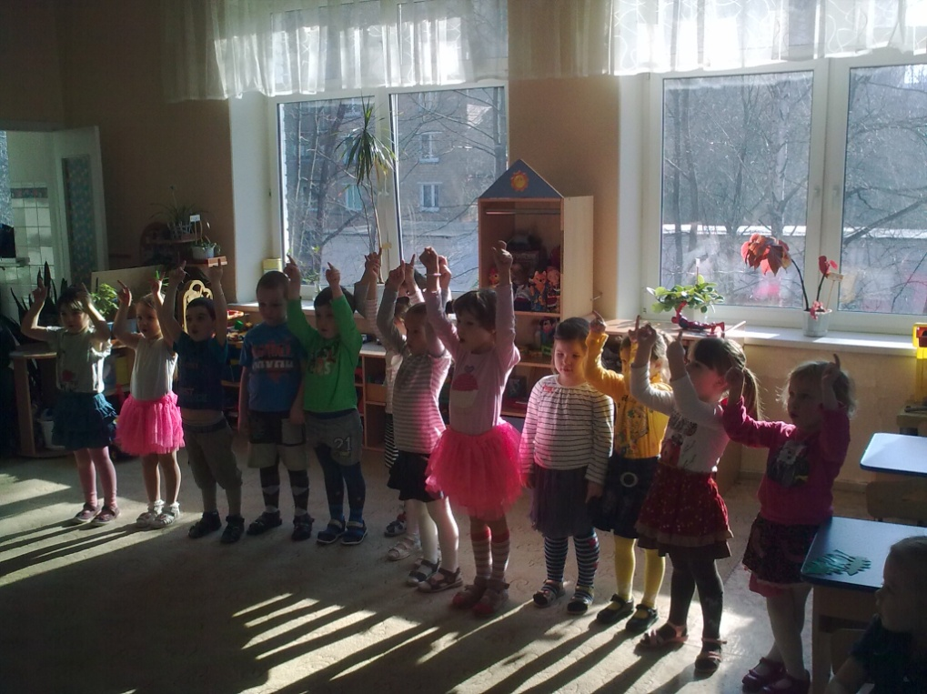

Пальчиковая гимнастика «Теремок».
На полянке - теремок.
(ладошки соединяем домиком)
Дверь закрыта на замок.
(пальцы сомкнуты в "замок")
Из трубы идет дымок.
(вращательные движения указательными пальцами вверх)
Вокруг терема забор,
(руки перед собой, пальцы прямые и сомкнутые)
Чтобы не забрался вор.
Тук-тук-тук,
Тук-тук-тук.
(кулачок стучит по ладони)
Открывайте, я ваш друг!
(руки развести в стороны)
Воспитатель: Садитесь на свои места и слушайте сказку дальше.
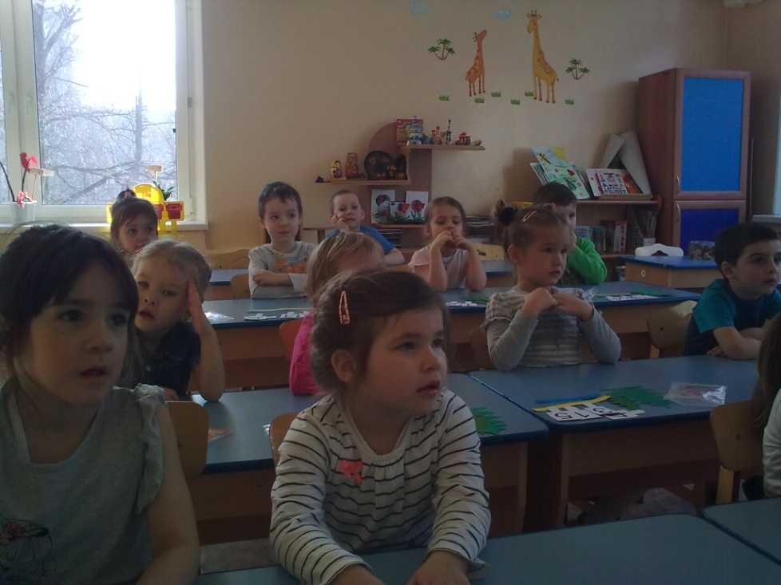
Как-то по полю, мышка бежала, (показывает картинку мышки), теремок увидала.
А к теремку две дорожки ведут. Посмотрите и ответьте мне: дорожки одинаковые или разные по цвету? (разные) Какие?( синяя и желтая) Мышка растерялась, не знает по какой дорожке она быстрей доберется до теремка. Давайте ей подскажем! У каждого из вас на столе лежат палочки, какие они по цвету? (синие и желтые). Выложите из синих палочек синюю дорожку, а из желтых – желтую дорожку. Посмотрите и ответьте: дорожки одинаковые или разные по длине? (Ответы детей.) А как нам это точно узнать? Что для этого нужно сделать? (Сравнить дорожки.) Каким способом? (Приложить их друг к другу.) Положите левую руку на стол, правой рукой возьмите палочки-дорожки и приложите их к левой руке. Дорожки разные или одинаковые по длине? (Разные.) Какая синяя дорожка?(Длинная.) А желтая дорожка?(Короткая.) По какой дорожке мышка быстрей доберется до теремка: по длинной или короткой?( По короткой)
Воспитатель: Правильно, по короткой дорожке быстрей мышка добежит до теремка.
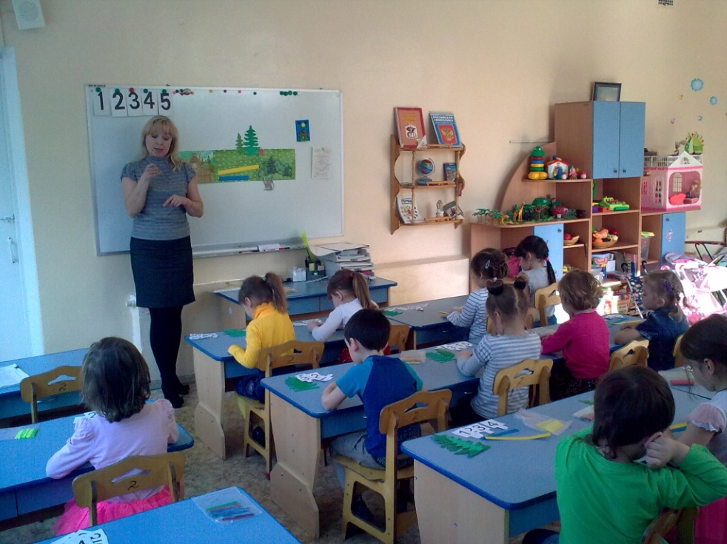

Воспитатель: Маруся, скажи, пожалуйста, какого цвета у тебя короткая дорожка? (желтая), а у тебя какого цвета короткая дорожка, Арина? (желтая). У Полины какого цвета короткая дорожка? (желтая)
Молодцы, ребята, вы правильно указали мышке короткую дорожку. Побежала мышка по ней, прибежала к теремку,
постучала лапкой в двери, но никто не отозвался – дом свободным оказался. Стала мышка в теремке жить-поживать да песни распевать.
(Воспитатель ставит картинку мышки к домику.)
Сколько зверушек стало жить в теремке? (1) Покажите, пожалуйста, цифру 1.

Воспитатель:
(Показывает картинку лягушки.)
Песни веселые лягушка услыхала.
И на полянку прискакала!
А пока скакала – все бусы растеряла. Плачет бедная:
Лягушка: Беда! Помогите, детвора!
Воспитатель: Поможем лягушке бусы собрать?
Вот лежат у дорожки рассыпанные бусы. (На доске: большой зеленый круг, маленький красный круг, большой желтый круг, маленький красный круг, большой синий круг)
Воспитатель:
Какой формы бусины? (круглые).
Они одинаковые по размеру? (Разные: маленькие и большие.)
Бусы одинаковые по цвету? (Разные: разноцветные)
Воспитатель: Те из вас, кого я назову, будут по очереди выходить к доске и собирать по одной бусине. Остальные проверяют : если правильно выполняется задание – хлопают, неправильно – топают.
Воспитатель:
Первая бусина – большая и зеленая.
Вторая бусина – маленькая и красная.
Третья бусина – большая и желтая.
Четвертая бусина – маленькая и красная.
Пятая бусина – большая и синяя.
Ну что ж с этим заданием вы справились, молодцы! Лягушка очень рада, что ее бусы снова целы, она благодарит вас за помощь, забрала свои бусы и довольная поскакала к теремку. Стали они вместе с мышкой жить-поживать, песни петь да танцевать.
Воспитатель: Воспитатель ставит картинку лягушки к домику. Сколько теперь зверушек живут в домике? (2) Покажите пожалуйста цифру 2.
А теперь давайте с вами немного отдохнем и тоже попрыгаем, как лягушка.
Физкультминутка «Лягушка».
Прыгаем на на двух ногах:
Будем прыгать, как лягушка, чемпионка-попрыгушка,
За прыжком другой прыжок, выше прыгаем, дружок!
Прыгаем на левой ноге:
1, 2, 3, 4, 5,
Будем вместе мы скакать!
Прыгаем на правой ноге:
1,2,3,4,5,
Вместе весело скакать!
Воспитатель:
Прискакал из леса Зайчик - длинноухий побегайчик. ( Показывает картинку зайчика.) Зайчик принес с собой мешочек, в нем лежат геометрические фигуры(блоки Дьенеша), он очень любит с ними играть. Но последнее время зайчик стал часто путать названия геом. фигур. Давайте поможем зайке вспомнить их названия , а сам он посидит и поучится у вас.
Я буду загадывать загадки про геометрические фигуры, а вы по очереди будете доставать из мешочка отгадки. Вспомним наше правило: кто знает - руку поднимает. Остальные дети проверяют: если правильная отгадка - хлопают, а если неправильная – топают.

Загадка 1.
У меня… четыре угла, да четыре стороны одинаковой длины,
Вам представиться я рад,
А зовут меня…(квадрат)
Воспитатель: Наташа, достань на ощупь из мешочка квадрат!
Воспитатель: А теперь оглянитесь вокруг и назовите предметы квадратной формы. (Дети по очереди называют.)

Загадка 2.
Нет углов у меня
И похож на блюдце я,
На тарелку и на крышку,
На кольцо, на колесо
Догадался, милый друг?
Ну, конечно, это … (круг)
Воспитатель: Даша, достань на ощупь из мешочка круг!
Воспитатель: А теперь оглянитесь вокруг и назовите предметы круглой формы. (Дети по очереди называют.)

Загадка 3.
Эта загадка очень коротка:
Три стороны и три угла.
Кто же я? (Треугольник.)
Воспитатель: Никита, достань на ощупь треугольник!
Воспитатель: А теперь оглянитесь вокруг и назовите предметы треугольной формы. (Дети по очереди называют.)
Загадка 4.
Что сейчас увидим мы:
Есть у меня четыре угла и четыре стороны, но не все они равны.
Я четырехугольник, но какой? (прямоугольник.)
Воспитатель: Саша, достань на ощупь прямоугольник.
Воспитатель: А теперь оглянитесь вокруг и назовите предметы треугольной формы. (Дети по очереди называют.)
Воспитатель: Молодцы, ребятки, отгадали все загадки!
Воспитатель: Ребята, зайчик любит прыгать и играть. Давайте поиграем в его любимую игру. Выходите на полянку.

Физкультминутка «Зайка»
Зайка серенький сидит, (Дети присаживаются на корточки.)
Он ушами шевелит. ( Шевелят руками, изображая уши.)
Вот так, вот так,
Он ушами шевелит.
Зайке холодно сидеть,
Надо лапочки погреть.
Хлоп, хлоп, хлоп, хлоп, (Хлопки в ладоши.)
Надо лапочки погреть.
Зайке холодно стоять,
Надо зайке поскакать. (Прыжки на месте.)
Скок, скок, скок, скок,
Надо зайке поскакать.
Кто-то зайку испугал, (Воспитатель хлопает в ладоши.)
Зайка прыг… и убежал.
Ребята, разбегайтесь по своим местам!
Воспитатель: Прибежал зайчик к теремку, попросился в нем пожить , пустили и его звери.
(Воспитатель сажает игрушку-зайку к домику).
Воспитатель: Сколько зверушек в домике? (3) Покажите, пожалуйста, цифру 3.
Воспитатель: Так и жили звери, не тужили: утром просыпались, днем – резвились, вечером – рисовали, книжки читали, а ночью спать ложились. ( Показать движения.)
Ой, ребята, тише-тише не шумите, кто-то к нам идет сюда. Ну, конечно же, лиса! (Воспитатель показывает игрушку лисы.)
Воспитатель:
У лисички случилась беда: она перепутала порядок частей суток. Ночью она играла, резвилась, утром спать ложилась и целый день спала, поэтому с друзьями перестала встречаться. Стала лисичка по ним скучать.
Ребята, давайте поможем лисичке разобраться.
У меня на столе лежат картинки с изображениями частей суток : нужно расставить их в правильном порядке. Кто знает - руку поднимает. (Дети выходят по одному к доске и расставляют картинки в правильном порядке.)
А теперь давайте хором еще раз назовем и прохлопаем в ладоши названия всех частей суток по порядку. (Дети выполняют задание.)
Воспитатель: Теперь лисичка обязательно запомнит, что ночью нужно не играть, а спать, чтобы на следующий день хорошо себя чувствовать и встречаться с друзьями.
Воспитатель: Добежала лисичка до теремка, зверушки были рады встрече с ней, пустили ее к себе жить.
Ребята, сколько зверушек теперь стало жить в теремке? (4) Покажите, пожалуйста, цифру 4. (Воспитатель сажает игрушку-лису к домику).
Воспитатель: В это время на полянку из леса выбежал волк, заметил он вдалеке дымок. Волк решил узнать, откуда дымок? Видит, вдоль дороги елочки стоят. Догадался волк, что нужно залезть на самую высокую елку. Но, как известно, волки не умеют лазать по деревьям. И тут волк заметил белочку. Где сидит белочка? (Под елочкой.) Попросил волк белочку ему помочь, ведь белочки лучше всех умеют прыгать по деревьям. Белочка согласилась, но ей снизу не видно, какая из елочек самая высокая.
Воспитатель: Ребята, давайте поможем белочке это определить. У каждого из вас на столах лежат елочки, они разные по высоте. Как узнать, какая из них высокая? (Приложить елочки, подравняв их концы пальчиком снизу.)
Покажите мне все высокую елочку. ( Дети показывают, сравнивая с образцом у доски, который выполнил один из детей.)
Молодцы, вы справились с этим заданием. Запрыгнула белочка на высокую елочку.
Где сейчас находится белочка? (На елке внизу)
Забирается белочка по елке … Где сейчас находится белочка? (Посередине елочки.)
Забрается еще дальше... Где сейчас находится белочка? ( На самом верху елочки.) Увидела белочка, что дымок идет из теремка, рассказала волку. Волк поблагодарил белочку за помощь, попрощался с ней и побежал по короткой дорожке к теремку. Пустили звери и его к себе жить: в тесноте, да не в обиде!
(Воспитатель ставит картинку волка к домику).
Воспитатель: Ребята, сколько теперь зверушек стало жить в теремке? Посчитайте! (5) Покажите, пожалуйста, цифру 5. Давайте посмотрим на сказочных жителей теремка и вспомним, кто прибежал к теремку первым, вторым третьим, четвертым, пятым? Кто стоит перед лягушкой, после зайки? Кто стоит последним?
Воспитатель:
Тут к теремку пришел медведь, стал он проситься в теремке пожить.
Испугались звери. Влезет ли медведь в теремок? (Нет.)
Почему? (Медведь очень большой.)
Мишка был очень воспитанным, не стал домик ломать.
Что же делать? Ведь мишке будет плохо на улице жить! (Дети решают построить новый большой и просторный дом, чтобы всем места хватило.)
Построим теремок на прогулке из деревянного конструктора, а сейчас давайте выложим домик из палочек, которые лежат у вас на столах.
Из каких геометрических фигур состоит домик? (Домик состоит из квадрата и треугольника.) Квадрат - стены дома, треугольник - крыша. (Дети выкладывают.)
Молодцы, все справились с заданием.
А теперь давайте повеселим мишку!

Игра-шутка:
Сидели два медведя на тоненьком суку.
Один читал газету, другой молол муку.
Раз, ку-ку; два, ку-ку!
Оба шлепнулись в муку!
Нос - в муке,
Хвост - в муке,
Ухо в кислом молоке. (Дети показывают движения)
Воспитатель: Ребята, соберите пожалуйста палочки в пакетики, а я и наши зверушки посмотрят, как вы умеете не только играть, но и за собой все на место убирать. (Дети собирают палочки в пакетики.)
Воспитатель: Ребята, в какой сказке мы побывали? Понравилась вам сказка? (ответы детей).
Играть со зверушками было интересно и весело. Мы обязательно встретимся с ними в других сказках.
А сейчас нам пора возвращаться в садик. Послушайте и повторяйте за мной:
1, 2, 3, 4, 5 – вот мы в садике опять!
Ребята, меня вы очень порадовали, думаю, что и наших гостей тоже! Давайте похвалим себя за старания и дружно скажем: «Мы молодцы!» (дети показывают жест рукой: «Класс!»)

